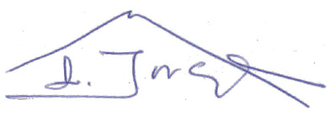
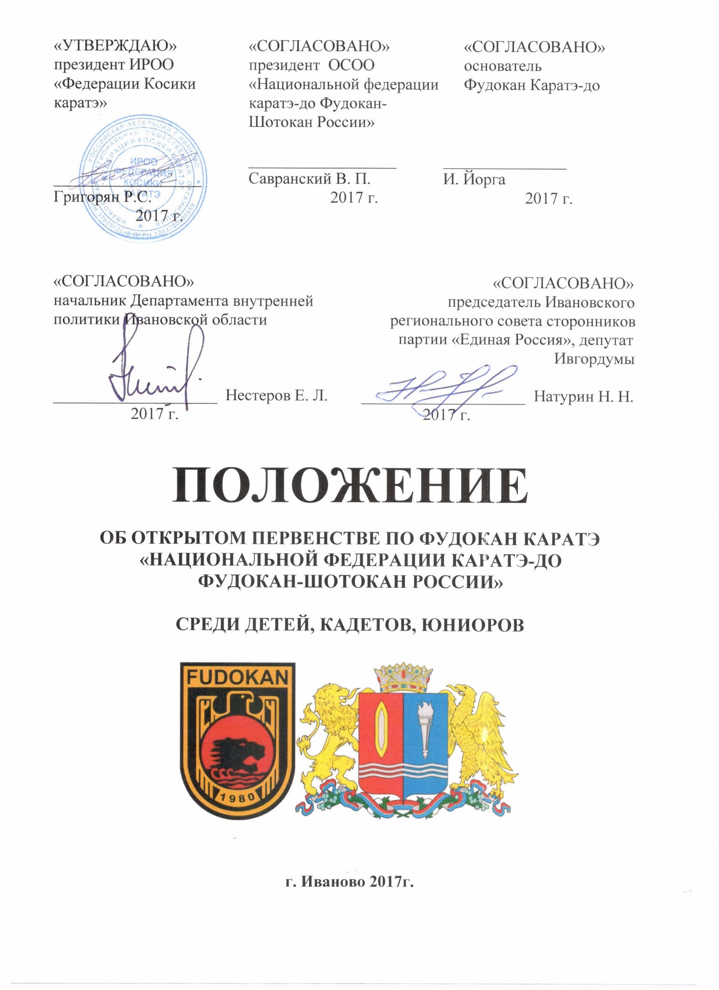

ПОЛОЖЕНИЕ
ОБ ОТКРЫТОМ ПЕРВЕНСТВЕ ПО ФУДОКАН КАРАТЭ
«НАЦИОНАЛЬНОЙ ФЕДЕРАЦИИ КАРАТЭ-ДО ФУДОКАН-ШОТОКАН РОССИИ» СРЕДИ ДЕТЕЙ, КАДЕТОВ, ЮНИОРОВ

- ЦЕЛИ И ЗАДАЧИ
  - Совершенствования уровня физической и технической подготовки участников соревнований;
  - Популяризация традиционного Фудокан каратэ-до в России;
  - Выявления сильнейших спортсменов России по традиционному Фудокан каратэ;
  - Формирование резерва сборной России по традиционному Фудокан каратэ для участия в Чемпионате Мира по Фудокан Каратэ-До 2017 года.

- ОБЕСПЕЧЕНИЕ БЕЗОПАСНОСТИ УЧАСТНИКОВ И ЗРИТЕЛЕЙ
  - Соревнования проводятся на спортивных сооружениях, отвечающих требованиям соответствующих нормативных правовых актов, действующих на территории Российской Федерации и направленных на обеспечение общественного порядка и безопасности участников и зрителей, а также при условии наличия актов готовности физкультурного или спортивного сооружения к проведению мероприятия, утверждаемых в установленном порядке.
  - В целях обеспечения безопасности зрителей и участников соревнования проводятся в соответствии с:
- постановлением Правительства Российской Федерации от 18.04.2014г. № 353 «Об утверждении Правил обеспечения безопасности при проведении официальных спортивных соревнований;
- инструкцией по обеспечению общественного порядка и общественной безопасности на объекте спорта при проведении официальных спортивных соревнований;
- рекомендациями по обеспечению безопасности и профилактики травматизма при занятиях физической культурой и спортом от 01.04.1993 № 44.

3. ОРГАНИЗАТОРЫ, СРОКИ И МЕСТО ПРОВЕДЕНИЯ
3.1. Организаторами Первенства являются:
- Общероссийский союз общественных объединений «Национальная Федерация каратэдо Фудокан-Шотокан России»;
- Региональная «Федерация Фудокан каратэ-до» Ивановской области;
- Региональная спортивная общественная организация «Федерация смешанного боевого единоборства» Ивановской области;
- Департамент молодежной политики и спорта Ивановской области.
  - Соревнования проводятся: 1 - 2 апреля 2017 г. (начало соревнований в 10.00 ч.)
  - Место проведения: ФОК «Факел».
  - Адрес проведения: г. Иваново, ул.Куконковых д.102-б,

4. РУКОВОДСТВО ПРОВЕДЕНИЯ СОРЕВНОВАНИЙ.
4.1. Общее руководство подготовкой и проведением Первенства осуществляется Оргкомитетом Председатель Оргкомитета – Рудольф Григорян.

Адрес оргкомитета: 153003 , г. Иваново, Ивановская область, ул. Парижской коммуны, д. 7а главный зал «Академия Боевых Искусств
«БудоСан»
тел. +7-4932-920-222 администратор Ольга Разливина
8-910-983-2000 Рудольф Григорян
8-910-988-3000 Павел Горшков
E-mail: fudokan37@ya.ru

  - Ответственность за подготовку места проведения Первенства, судейского семинара, прием и размещение участников Первенства, контроль за мерами безопасности возлагается на региональную «Федерацию Фудокан каратэ-до» Ивановской области.
  - Проведение Первенства возлагается на судейскую коллегию, отобранную Судейским комитетом на судейском семинаре.

СОСТАВ СУДЕЙСКОЙ КОЛЛЕГИИ
Главный судья соревнований | Соке Илия Йорга (10 дан, Сербия)
Зам. главного судьи соревнований: | Виталий Скворцов (6 дан, г. Набережные Челны)
Зам. главного судьи соревнований: | Олег Алексин (6 дан, г. Горно-Алтайск)
Главный секретарь соревнований | Дмитрий Бахмутов (6 Дан, г. Ижевск)
Главный врач соревнований | Евгений Кульбанский (6 дан г. Москва)
Комендант соревнований | Роман Баранов (3 дан г. Иваново)
- ПРОГРАММА И ПРАВИЛА СОРЕВНОВАНИЙ.
  - Соревнования проводятся по правилам WFF. Соревнования проводятся по системе с выбыванием после одного поражения.
ВО ВСЕХ РАЗДЕЛАХ – ТРЕТЬЕ МЕСТО – ОДНО.
В ДИСЦИПЛИНАХ ФУКУ-ГО И КОМАНДНОЕ КУМИТЭ ТРЕТЬИХ МЕСТ – ДВА.
  - Выступление в двух (и более) возрастных категориях, а также дублирование в командных разделах в разных возрастных категориях не разрешено!
  - Количество участников от команд в индивидуальных разделах ограничено, НЕ БОЛЕЕ 8 ЧЕЛОВЕК в каждом разделе (виде) от региона; в командных разделах НЕ БОЛЕЕ ДВУХ КОМАНД в каждом разделе (виде) от региона, в командном кумитэ – НЕ БОЛЕЕ ОДНОЙ КОМАНДЫ от региона в каждой возрастной категории. Команда федерации – организатора имеет право на двойную квоту.
№ | Дисциплина | Ката |  |  |  | Энбу |  |  |  | Кумитэ
 |  | Инд. |  | Ком. |  |  |  | Кихон |  | Кихон Иппон |  | Джиу Иппон |  | Ком.
 | Возрастные категории | М | Ж | М | Ж | М/М | М/Ж | М | Ж | М | Ж | М | Ж | М | Ж
1 | 7 лет и младше | + | + | 2 | 2 | 2 | 2 | + | + | + | +
2 | 8 - 9 лет | + | + | 2 | 2 | 2 | 2 | + | + | + | +
3 | 10-11 лет | + | + | 2 | 2 | 2 | 2 | + | + |  |  | + | + | 1 | 1
4 | 12-13 лет | + | + | 2 | 2 | 2 | 2 | + | + |  |  | + | + | 1 | 1
6.4.

ВОЗРАСТ УЧАСТНИКОВ ОПРЕДЕЛЯЕТСЯ НА ДЕНЬ СОРЕВНОВАНИЯ

6.4.1 СОРЕВНОВАНИЯ ПО КАТА
6.4.1.1. Соревнования по индивидуальному ката среди детей проводятся по флажковой системе (гохаку). Ката па выбору участника. В полу-финале и финале – выполняются ката отличные друг от друга.
Мальчики делятся на 2 подгруппы:
- До 7 лет группа «А» до 7 кю; группа «Б» 6 кю и выше
- 8-9 лет группа «А» до 5 кю; группа «Б» 4 кю и выше
- 10-11 лет группа «А» до 4 кю; группа «Б» 3 кю и выше
- 12-13 лет группа «А» до 4 кю; группа «Б» 3 кю и выше Для каждой группы регламентированы определенные ката:
до 7 лет – Тайкёку 1, Хейан 1-3
8-9 лет – Тайкёку 1, Хейан 1-5
10-11 лет – Хейан 1-5, Бассай-Дай, Хейан-Ой-Куми
12-13 лет – Хейан 1-5, Бассай-Дай, Хейан-Ой-Куми, Канку-Дай, Джион, Энпи (в финале разрешено выполнение ката Фудокан)
6.4.1.2. В соревнованиях по командному ката исполнение БУНКАЯ обязательно у мальчиков для группы 12-13 лет.

6.4.2. СОРЕВНОВАНИЯ ПО КУМИТЭ
6.4.2.1. Кихон-Кумитэ Дети (6-7 и 8-9 лет):
Ака и Широ выполняют одновременно 4 атакующих (вперед) и 4 защитных (назад) элемента в позиции Зенкутсу-Дачи.
Исходное положение Йой-Дачи затем левый Зенкутсу-Дачи - Гедан-Бараи (вперед).
Первая техника: | вперед 4-е удара | Ой-Тсуки Дзёдан | с Ки-ай на последнем ударе
Вторая техника: | назад 4-е блока | Аге-Укэ | с Ки-ай на последнем блоке
Третья техника: | вперед 4-е удара | Гьяку-Тсуки Чудан | с Ки-ай на последнем ударе
Четвертая техника: | назад 4-е блока | Учи-Уке | с Ки-ай на последнем блоке
Пятая техника: | вперед 4-е удара | Мае-Гери Чудан | с Ки-ай на последнем ударе
Шестая техника: | назад 4-е блока | Гедан-Бараи | с Ки-ай на последнем блоке
6.4.2.2. Кихон-Кумитэ Дети (10-11 и 12-13 лет):
Ака и Широ выполняют одновременно 4 атакующих (вперед) и 4 защитных и контратакующих (назад) элемента в позиции Зенкутсу-Дачи.
Исходное положение Йой-Дачи затем левый Зенкутсу-Дачи - Гедан-Бараи (вперед).
Первая техника: вперед 4-е удара Ой-Тсуки Дзёдан | с Ки-ай на последнем ударе
Вторая техника: назад 4-е блока Аге-Укэ+ Гьяку-Тсуки Чудан | с Ки-ай на последнем ударе
Третья техника: вперед 4-е удара Ой-Тсуки Чудан | с Ки-ай на последнем ударе
Четвертая техника: назад 4-е блока Сото-Уке+ Гьяку-Тсуки Чудан | с Ки-ай на последнем ударе
Пятая техника: вперед 4-е удара Маваши-Гери Дзёдан | с Ки-ай на последнем ударе
Шестая техника: назад 4-е блока Учи-Уке+ Гьяку-Тсуки Чудан 6.4.2.3. Кихон-Иппон-Кумитэ Дети (6-7 лет): | с Ки-ай на последнем ударе
(ГО-НО-СЕН!). Атаки называет только судья (СУСИН), спортсмены атаки не озвучивают.
АТАКА: ЗАЩИТА: КОНТРАТАКА:
- Ой-Тсуки Дзедан Обязательно Аге-Уке Только Гьяку-Тсуки Чудан
- Ой-Тсуки Чудан Обязательно Сото-Уке Только Гьяку-Тсуки Чудан 3 Мае-Гери Чудан Обязательно Гедан-Бараи Только Гьяку-Тсуки Чудан
6.4.2.4. Кихон-Иппон-Кумитэ Дети (8-9 лет):
(ГО-НО-СЕН!). Атаки называет только судья (СУСИН), спортсмены атаки не озвучивают.
АТАКА: ЗАЩИТА: КОНТРАТАКА:
- Ой-Тсуки Дзедан Обязательно Аге-Уке Только Гьяку-Тсуки Чудан
- Мае-Гери Чудан Обязательно Гедан-Бараи Только Гьяку-Тсуки Чудан
- Маваши-Гери Дзедан Обязательно Учи-Уке Только Гьяку-Тсуки Чудан
6.4.2.5. Джиу-Иппон-Кумитэ Дети (10-11 и 12-13 лет): (ГО-НО-СЕН!). Атаки называет только судья (СУСИН), спортсмены атаки не озвучивают.
 | АТАКА: | ЗАЩИТА: | КОНТРАТАКА:
1 | Кизами-Тсуки Дзедан | Обязательно Уке Вадза | Только Гьяку-Тсуки Чудан
2 | Ой-Тсуки Дзедан | Обязательно Уке Вадза | Только Гьяку-Тсуки Чудан
3 | Гьяку-Тсуки-Чудан | Обязательно Уке Вадза | Только Гьяку-Тсуки Чудан
4 | Мае-Гери Чудан | Обязательно Уке Вадза | Только Гьяку-Тсуки Чудан
5 | Маваши-Гери Дзедан | Обязательно Уке Вадза | Только Гьяку-Тсуки Чудан
6.4.2.6. Командное Джиу-Иппон-Кумитэ Дети (10-11 и 12-13 лет):
Каждый регион-участник может быть представлен одной командой в каждой возрастной группе в составе трех спортсменов плюс один запасной. Возможно включение в команду одного спортсмена из младшей возрастной группы. Условие состава команды – обязательное! Действия Тори и Уке идентичны указанным выше (в индивидуальной программе).
№ | Дисциплина | Ката |  |  |  | Энбу |  | Кумитэ |  |  |  | Фуку-Го
 |  | Инд. |  | Ком. |  |  |  | Кого |  | Ком.
 | Возрастные категории | М | Ж | М | Ж | М/М | М/Ж | М | Ж | М | Ж | М | Ж
1 | 14-15 лет | + | + | 2 | 2 | 2 | 2 | + | + | 1 | 1 | + | +
2 | 16-17 лет | + | + | 2 | 2 | 2 | 2 | + | + | 1 | 1 | + | +
6.5.

ВОЗРАСТ УЧАСТНИКОВ ОПРЕДЕЛЯЕТСЯ НА ДЕНЬ СОРЕВНОВАНИЯ

6.5.1 СОРЕВНОВАНИЯ ПО КАТА
6.5.1.1. Соревнования по индивидуальному ката проводятся по флажковой системе (гохаку).
Ката па выбору участника. В полу-финале и финале – выполняются ката отличные друг от друга. Ката выбираются из списка Ката WFF.

6.5.1.2. В соревнованиях по командному ката исполнение БУНКАЯ обязательно для всех возрастных групп.

6.5.2. СОРЕВНОВАНИЯ ПО КУМИТЭ И ФУКУ-ГО
Соревнования в индивидуальном Кумитэ, командном Кумитэ, в разделе Кумите в дисциплине Фуку-Го проходят по правилам Кого-Кумитэ.
В командном Кумитэ каждый регион-участник может быть представлен одной командой в каждой возрастной группе в составе трех спортсменов плюс один запасной. Возможно включение в команду одного спортсмена из младшей возрастной группы. Условие состава команды – обязательное! В дисциплине Фуку-Го в разделе Ката демонстрируется Киттей-1 (Нишияма-Сенсэй).

- ДЛЯ ДОПУСКА К СОРЕВНОВАНИЯМ КОМАНДАМ НЕОБХОДИМО
  - До 01 марта 2017 г. выслать предварительную заявку (по электронной почте), до 15 марта 2017г. окончательную заявку (для жеребьевки): E-mail: izh_blackbelt@mail.ru (Дмитрий Бахмутов) дублировать на E-mail: fudokan37@ya.ru
Примечание(!)
Команда, своевременно не подавшая предварительную заявку, к соревнованиям не допускается.

  - Предоставить на мандатную комиссию (31 марта 2017г):
    - Верно заполненную форму заявки (приложение № 1), заверенную врачом Врачебнофизкультурного диспансера с печатью ВФД напротив каждой фамилии (не ранее чем за 10 дней до начала соревнований),
    - Благотворительный взнос за участие в соревнованиях (приложение № 3).
    - Паспорт или свидетельство о рождении + одну ч/б копию (страницы с фото и Ф.И.О.)
    - Будо-паспорт (или другой квалификационный документ),
    - Договор страхования от несчастного случая, действительный на момент соревнований (1-2 апреля 2017 года) + время пути в обе стороны (оригинал); ОБЯЗАТЕЛЬНО
    - Письменное разрешение родителей на участие в соревнованиях (приложение № 4). ОБЯЗАТЕЛЬНО
    - Официальную заявку судьи соревнований (приложение № 2)
Каждая команда обеспечивает явку: при количестве спортсменов от команды: от 1 до 10 человек - не менее 1 (одного) судьи; от 11 до 20 человек – не менее 2 (двух) судей; от 21 человек и более – не менее 3 (трех) судей (приложение № 2) ОБЯЗАТЕЛЬНО

- МАНДАТНАЯ КОМИССИЯ.
Официальная заявка (Приложение № 1) вместе с документами спортсменов предоставляется официальным представителем команды в мандатную комиссию 31 марта 2017 г.

Время работы комиссии 31 марта 2017 года с 15.00 до 19.00 (после 19.00 включаются штрафные санкции!).
Место проведения конференц-зал ФОК «Факел»
Адрес проведения г. Иваново, ул. Куконковых д. 102Б

- НАГРАЖДЕНИЕ:
Призеры (2 и 3 места) награждаются дипломами и медалями, победители (1 места) – дипломами, медалями, кубками и памятными призами.
- УСЛОВИЯ ФИНАНСИРОВАНИЯ.
Финансирование аренды спортсооружения, организации и проведения Всероссийских соревнований осуществляет «Федерация Фудокан Каратэ-До» Ивановской области совместно с РСОО «Федерация смешанного боевого единоборства (ММА)» Ивановской области. Расходы спортсменов, связанные с проездом, проживанием и питанием, несут организации, командировавшие спортсменов. Приобретением билетов на обратный проезд оргкомитет не занимается.

- ПРОЖИВАНИЕ
Официальный партер турнира гостиница «Вознесенская» http://www.voznesenskayahotel.ru/
(Цены на проживание специальной цене, по вопросам размещения и питания обращаться менеджеру гостиницы Морозова Ольга 8-910-993-07-07, olga_morozova160982@mail.ru) Список предлагаемых гостиниц для расселения команд см. Приложение № 5

Контактные телефоны:
По общим вопросам: Разливина Ольга 8-(4932)-920-222, fudokan37@ya.ru
Горшков Павел 8-910-988-3000
Президент Федерации Ивановской области: Григорян Рудольф 8-910-983-2000

- ТРАСФЕР
Трансфер из ближайших городов : Иваново, Ярославль ,Владимир, Москва, НижнийНовгород . Договариваться самостоятельно.
89605069371 Согомон
89621517733 Василий 89036327786 Вадим

Настоящее Положение является официальным приглашением на Первенство

